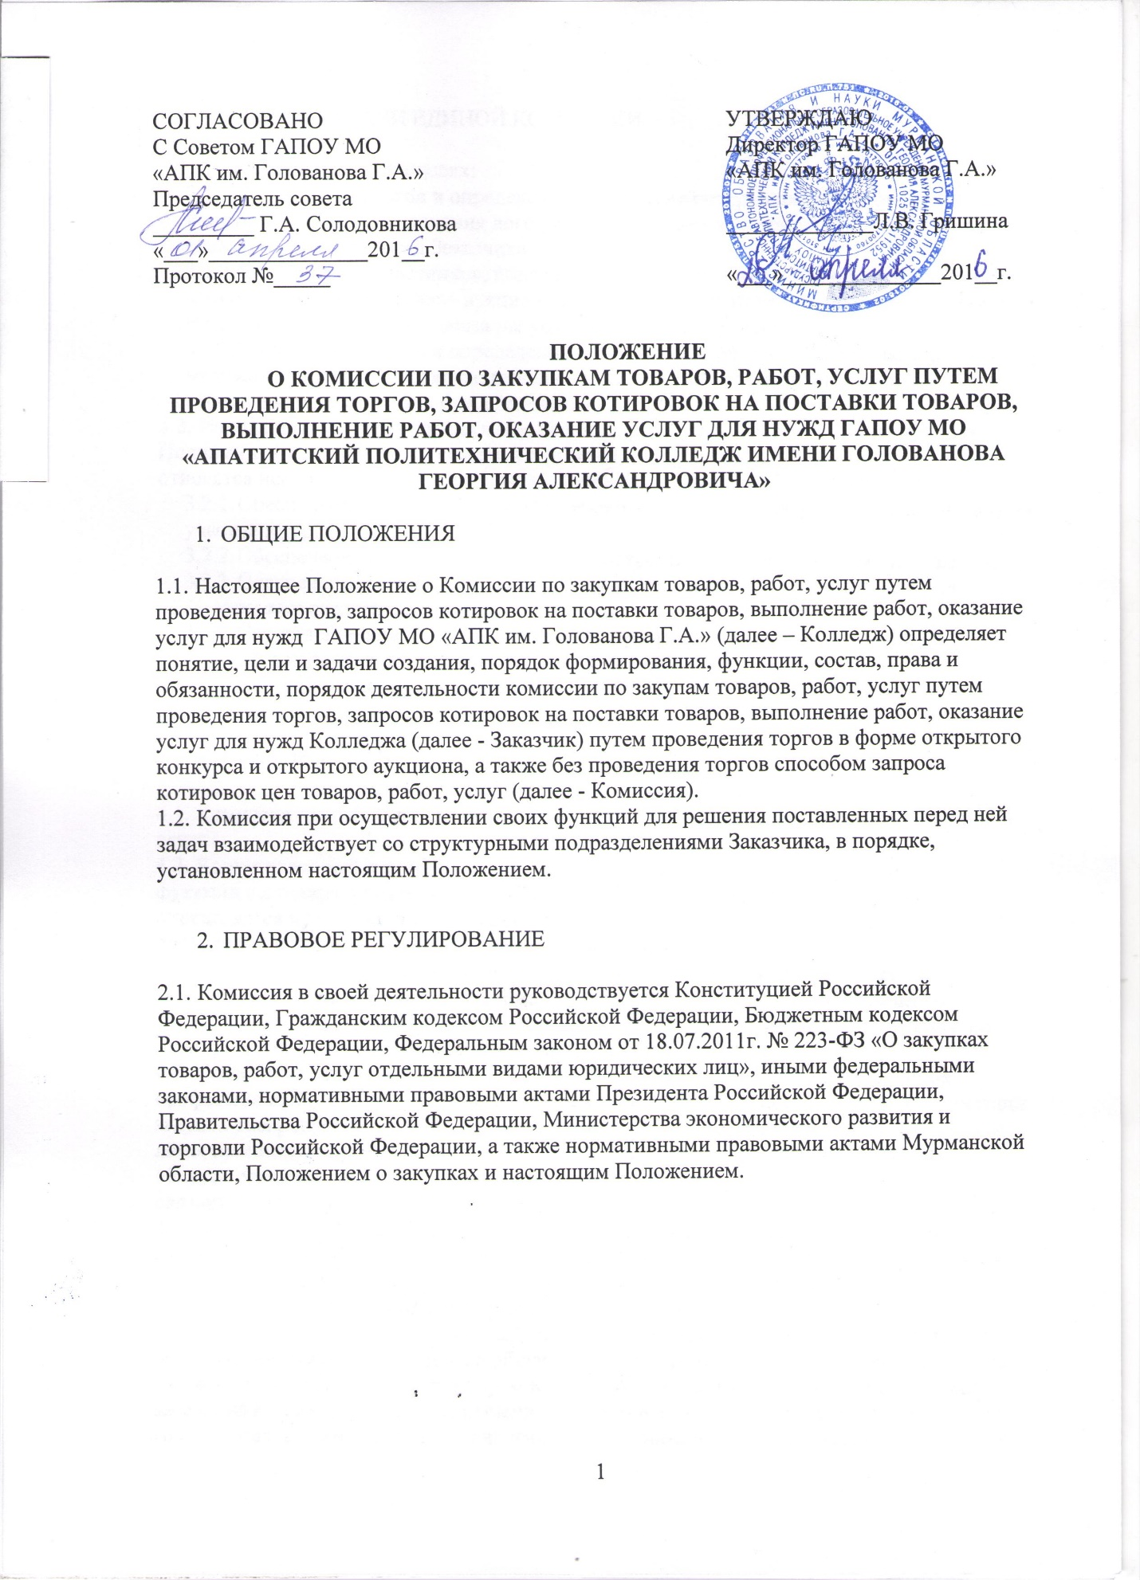

СОГЛАСОВАНО  С Советом ГАПОУ МО  «АПК им. Голованова Г.А.»  Председатель совета  _________ Г.А. Солодовникова  «___»______________201__г.  Протокол №_____ | УТВЕРЖДАЮ  Директор ГАПОУ МО  «АПК им. Голованова Г.А.»  _____________Л.В. Гришина  «___»______________201__г.

ПОЛОЖЕНИЕ
О КОМИССИИ ПО ЗАКУПКАМ ТОВАРОВ, РАБОТ, УСЛУГ ПУТЕМ ПРОВЕДЕНИЯ ТОРГОВ, ЗАПРОСОВ КОТИРОВОК НА ПОСТАВКИ ТОВАРОВ, ВЫПОЛНЕНИЕ РАБОТ, ОКАЗАНИЕ УСЛУГ ДЛЯ НУЖД ГАПОУ МО «АПАТИТСКИЙ ПОЛИТЕХНИЧЕСКИЙ КОЛЛЕДЖ ИМЕНИ ГОЛОВАНОВА ГЕОРГИЯ АЛЕКСАНДРОВИЧА»

- ОБЩИЕ ПОЛОЖЕНИЯ

  - Настоящее Положение о Комиссии по закупкам товаров, работ, услуг путем проведения торгов, запросов котировок на поставки товаров, выполнение работ, оказание услуг для нужд ГАПОУ МО «АПК им. Голованова Г.А.» (далее – Колледж) определяет понятие, цели и задачи создания, порядок формирования, функции, состав, права и обязанности, порядок деятельности комиссии по закупам товаров, работ, услуг путем проведения торгов, запросов котировок на поставки товаров, выполнение работ, оказание услуг для нужд Колледжа (далее - Заказчик) путем проведения торгов в форме открытого конкурса и открытого аукциона, а также без проведения торгов способом запроса котировок цен товаров, работ, услуг (далее - Комиссия).
  - Комиссия при осуществлении своих функций для решения поставленных перед ней задач взаимодействует со структурными подразделениями Заказчика, в порядке, установленном настоящим Положением.

- ПРАВОВОЕ РЕГУЛИРОВАНИЕ

  - Комиссия в своей деятельности руководствуется Конституцией Российской Федерации, Гражданским кодексом Российской Федерации, Бюджетным кодексом Российской Федерации, Федеральным законом от 18.07.2011г. № 223-ФЗ «О закупках товаров, работ, услуг отдельными видами юридических лиц», иными федеральными законами, нормативными правовыми актами Президента Российской Федерации, Правительства Российской Федерации, Министерства экономического развития и торговли Российской Федерации, а также нормативными правовыми актами Мурманской области, Положением о закупках и настоящим Положением.

- ЦЕЛИ И ЗАДАЧИ ЕДИНОЙ КОМИССИИ

  - Комиссия создается в целях:
    - Подведения итогов и определения победителей открытых конкурсов (далее – конкурс), на право заключения договоров на поставки товаров, выполнение работ, оказание услуг для нужд Заказчика.
    - Определения участников, подведения итогов открытых аукционов, в том числе в электронной форме (далее – аукцион), на право заключения договоров на поставки товаров, выполнение работ, оказание услуг для нужд Заказчика.
    - Подведения итогов и определения победителей при размещении заказов путем запроса котировок на право заключения договоров на поставки товаров, выполнение работ, оказание услуг для нужд Заказчика.
  - Исходя из целей деятельности Комиссии, определенных в пункте 3.1 настоящего Положения (далее по тексту ссылки на разделы, подразделы, пункты и подпункты относятся исключительно к настоящему Положению), в задачи Комиссии входит:
    - Обеспечение объективности при рассмотрении, сопоставлении и оценке заявок на участие в торгах.
    - Обеспечение объективности при рассмотрении и оценке котировочных заявок.
    - Обеспечение максимальной эффективности и экономности использования финансовых средств Заказчика.
    - Соблюдение принципов публичности, прозрачности, конкурентности, равных условий и недискриминации при размещении заказов.
    - Устранение возможностей злоупотребления и коррупции при размещении заказов.

- ПОРЯДОК ФОРМИРОВАНИЯ КОМИССИИ

  - Комиссия является коллегиальным органом Заказчика, действующим на постоянной основе.
  - Количественный и персональный состав Комиссии, в том числе лица, выполняющие функции секретаря, председателя Комиссии (далее - Председатель), членов Комиссии, определяется приказом руководителя Заказчика до опубликования извещения о проведении конкурса, аукциона, запроса котировок.
  - В состав Комиссии входят не менее пяти человек, включая ее Председателя.
  - В состав Комиссии в обязательном порядке включаются специалисты Заказчика, курирующие вопросы материально-технического и нормативно-правового обеспечения, планирования и экономического анализа, бухгалтерского учета и контроля.
  - Комиссия формируется преимущественно из числа специалистов, прошедших профессиональную переподготовку или повышение квалификации в области организации закупок товаров, работ, услуг. Председателем Комиссии может быть только физическое лицо, прошедшее профессиональную переподготовку или повышение квалификации в области организации размещения заказов на поставки товаров, выполнение работ, оказание услуг.
  - Перед закупкой товаров, работ, услуг на сумму свыше 3,0 млн. рублей путем проведения торгов Заказчик обеспечивает включение в состав Комиссии представителя учредителя Заказчика, а Комиссия обеспечивает согласование проекта аукционной, конкурсной, документации с учредителем.
  - Комиссия правомочна осуществлять свои функции, если на её заседании присутствует не менее чем пятьдесят процентов общего числа ее членов. Члены комиссии должны быть своевременно уведомлены секретарем Комиссии о месте, дате и времени проведения заседания Комиссии. Принятие решения членами Комиссии путем проведения заочного голосования, а также делегирование ими своих полномочий иным лицам не допускается.
  - Каждый член Комиссии имеет один голос. Решения Комиссии принимаются простым большинством голосов членов Комиссии, принявших участие в заседании. При равенстве голосов голос председателя Комиссии является решающим.
  - Членами Комиссии не могут быть лица, которые лично заинтересованы в результатах размещения заказа (в том числе физические лица, подавшие заявки на участие в конкурсе либо состоящие в штате организаций, подавших указанные заявки), либо физические лица, на которых могут оказывать влияние участники размещения заказа (в том числе физические лица, являющиеся участниками (акционерами) этих организаций, членами их органов управления, кредиторами участников размещения заказа).
  - Замена члена Комиссий осуществляется только по решению Заказчика.
  - Комиссия может привлекать к своей деятельности экспертов. Для целей применения настоящего Положения под экспертами понимаются лица, обладающие специальными знаниями по предмету размещения заказа, что должно подтверждаться соответствующими документами об образовании и (или) опыте работы эксперта. Эксперты, как правило, не входят в состав Комиссии, но могут быть дополнительно включены в ее состав приказом руководителя Заказчика. Экспертами не могут быть лица, которые лично заинтересованы в результатах размещения заказа (в том числе физические лица, подавшие заявки на участие в конкурсе либо состоящие в штате организаций, подавших указанные заявки), либо физические лица, на которых могут оказывать влияние участники размещения заказа (в том числе физические лица, являющиеся участниками (акционерами) этих организаций, членами их органов управления, кредиторами участников размещения заказа). Эксперты представляют в Комиссию свои экспертные заключения по вопросам, поставленным перед ними Комиссией. Экспертное заключение оформляется письменно и прикладывается к Протоколу рассмотрения заявок на участие в конкурсе, Протоколу сопоставления и оценки заявок на участие в конкурсе, Протоколу рассмотрения заявок на участие в аукционе или Протоколу рассмотрения и оценки котировочных заявок в зависимости от того, по какому поводу проводилась экспертиза.
  - Решения Комиссии оформляются протоколами. Протоколы подписывают председатель, секретарь и все члены Комиссии, принявшие участие в заседании.
  - Заказчик вправе привлечь на основе гражданско-правового договора юридическое лицо (далее - специализированная организация) для организации закупок путем проведения торгов в форме открытого конкурса или открытого аукциона, или запроса котировок (для разработки конкурсной документации, аукционной документации, котировочной документации, опубликования и размещения извещений о проведении открытого конкурса или открытого аукциона, или запроса котировок и иных связанных с обеспечением проведения торгов иди запроса котировок функций). При этом определение начальной (максимальной) цены договора, предмета и существенных условий договора, утверждение проекта договора, конкурсной, аукционной, котировочной документации, определение условий торгов или запроса котировок и их изменение осуществляются Заказчиком, а подписание договора осуществляется руководителем Заказчика или уполномоченным им лицом.
  - Специализированная организация осуществляет указанные в п. 4.13 Положения функции от имени Заказчика, при этом права и обязанности возникают у Заказчика.
  - Специализированная организация не может участвовать в закупках, в отношении которых она осуществляет функции, указанные в п. 4.13 настоящего Положения, в качестве участника закупок.
  - Заказчик и выбранная им специализированная организация несут солидарную ответственность за вред, причиненный участникам закупок в результате незаконных действий (бездействия) специализированной организации, совершенных в пределах полномочий, переданных ей Заказчиком в соответствии с заключенным договором и связанных с размещением заказа, при осуществлении специализированной организацией указанных в п. 4.13 настоящего Положения функций от имени Заказчика.

- ФУНКЦИИ КОМИССИИ

  - Основными функциями Комиссии являются:
    - Разработка документации для проведения конкурса, аукциона, запроса котировок, публикация ее и извещения в порядке, установленном Положением о закупках.
    - Прием и регистрация заявок на участие в конкурсе, аукционе, запросе котировок.
    - Обеспечение подготовки и публикации изменений, разъяснений в конкурсную, аукционную, котировочную документацию в порядке, установленном Положением о закупках.
    - Вскрытие конвертов с заявками на участие в конкурсе и открытие доступа к поданным в форме электронных документов заявкам на участие в конкурсе.
    - Рассмотрение, оценка и сопоставление заявок на участие в конкурсе.
    - Определение победителя конкурса.
    - Ведение подписание Протокола вскрытия конвертов с заявками на участие в конкурсе и открытия доступа к поданным в форме электронных документов заявкам на участие в конкурсе (далее - Протокол вскрытия конвертов), Протокола рассмотрения заявок на участие в конкурсе и Протокола оценки и сопоставления заявок на участие в конкурсе.
    - Рассмотрение заявок на участие в аукционе.
    - Определение участников аукциона.
    - Ведение и подписание Протокола рассмотрения заявок на участие в аукционе и Протокола аукциона.
    - Рассмотрение и оценка котировочных заявок.
    - Подведение итогов и определение победителя в проведении запроса котировок.
    - Ведение и подписание Протокола рассмотрения и оценки котировочных заявок.
    - Публикация протоколов, перечисленных в разделе 5 настоящего Положения.
    - Информирование Заказчика о результатах проведения аукциона, конкурса, запроса котировок.

- ПРАВА И ОБЯЗАННОСТИ КОМИССИИ, ЕЕ ОТДЕЛЬНЫХ ЧЛЕНОВ

  - Комиссия обязана:
    - Проверять соответствие участников размещения заказа предъявляемым к ним требованиям, установленным законодательством Российской Федерации, Положением о закупках, конкурсной, аукционной, котировочной документацией.
    - Не допускать участника размещения заказа к участию в конкурсе, аукционе, запросе котировок в случаях, установленных Положением о закупках, конкурсной, аукционной, котировочной документацией.
    - Не проводить переговоров с участниками размещения заказа до проведения конкурса и (или) во время проведения процедур размещения заказов, кроме случаев обмена информацией, предусмотренных конкурсной, аукционной, котировочной документацией.
    - Непосредственно перед вскрытием конвертов с заявками на участие в конкурсе и открытия доступа к поданным в форме электронных документов заявкам на участие в конкурсе, но не раньше времени, указанного в извещении о проведении конкурса и конкурсной документации, объявлять присутствующим при вскрытии таких конвертов и открытии доступа к поданным в форме электронных документов заявкам на участие в конкурсе участникам размещения заказа о возможности подать заявки на участие в конкурсе, изменить или отозвать поданные заявки на участие в конкурсе до вскрытия конвертов с заявками на участие в конкурсе и открытия доступа к поданным в форме электронных документов заявкам на участие в конкурсе.
    - Оценивать и сопоставлять заявки на участие в конкурсе в порядке, установленном Положением о закупках и нормативными документами Правительства Российской Федерации

  - Комиссия вправе:
    - В случаях, предусмотренных законодательством Российской Федерации и Положением о закупках, отстранить участника размещения заказа от участия в процедурах размещения заказов на любом этапе их проведения.
    - Обратиться к Заказчику с требованием незамедлительно запросить у соответствующих органов и организаций сведения о проведении ликвидации участника размещения заказа - юридического лица, подавшего заявку на участие в конкурсе или аукционе, проведении в отношении такого участника - юридического лица, индивидуального предпринимателя процедуры банкротства, о приостановлении деятельности такого участника в порядке, предусмотренном Кодексом Российской Федерации об административных правонарушениях, о наличии задолженностей такого участника по начисленным налогам, сборам и иным обязательным платежам в бюджеты любого уровня и в государственные внебюджетные фонды за прошедший календарный год, об обжаловании наличия таких задолженностей и о результатах рассмотрения жалоб.
    - При необходимости привлекать к своей работе экспертов, в порядке, установленном подразделом 4.9 по вопросам, поставленным перед ними Комиссией. Экспертное заключение оформляется письменно и прикладывается к Протоколу рассмотрения заявок на участие в конкурсе, Протоколу сопоставления и оценки заявок на участие в конкурсе, Протоколу рассмотрения заявок на участие в аукционе или Протоколу рассмотрения и оценки котировочных заявок в зависимости от того, по какому поводу проводилась экспертиза.

  - Члены Комиссии обязаны:
    - Знать и руководствоваться в своей деятельности требованиями законодательства Российской Федерации, настоящего Положения и Положения о закупках.
    - Лично присутствовать на заседаниях Комиссии; отсутствие на заседании Комиссии допускается только по уважительным причинам в соответствии с трудовым законодательством Российской Федерации.
    - Соблюдать правила рассмотрения, оценки и сопоставления заявок на участие в конкурсе.
    - Соблюдать правила рассмотрения заявок на участие в аукционе и определения участников аукциона.
    - Соблюдать правила рассмотрения и оценки котировочных заявок.
    - Не допускать разглашения сведений, ставших им известными в ходе проведения процедур размещения заказов, кроме случаев, прямо предусмотренных законодательством Российской Федерации.

  - Члены Комиссии вправе:
    - Знакомиться со всеми представленными на рассмотрение документами и сведениями, составляющими заявку на участие в конкурсе или аукционе, запросе котировок.
    - Выступать по вопросам повестки дня на заседаниях Комиссии.
    - Проверять правильность содержания Протокола вскрытия, рассмотрения, оценки заявок на участие в конкурсе, Протокола рассмотрения заявок на участие в аукционе, Протокола аукциона, Протокола рассмотрения и оценки котировочных заявок, в том числе правильность отражения в этих Протоколах своего выступления.
  - Члены Комиссии имеют право письменно изложить свое особое мнение, которое прикладывается к Протоколу вскрытия конвертов, Протоколу рассмотрения заявок на участие в конкурсе, Протоколу оценки и сопоставления заявок на участие в конкурсе, Протоколу рассмотрения заявок на участие в аукционе, Протоколу аукциона или к Протоколу рассмотрения и оценки котировочных заявок в зависимости от того, по какому вопросу оно излагается.
  - Члены Комиссии:
    - Присутствуют на заседаниях Комиссии и принимают решения по вопросам, отнесенным к компетенции Комиссии настоящим Положением и законодательством Российской Федерации.
    - Осуществляют рассмотрение, оценку и сопоставление заявок на участие в конкурсе, рассмотрение заявок на участие в аукционе и отбор участников аукциона, рассмотрение и оценку котировочных заявок в соответствии с требованиями действующего законодательства, конкурсной документации, документации об аукционе или запроса котировок соответственно и настоящего Положения.
    - Подписывают Протокол вскрытия конвертов, Протокол рассмотрения заявок на участие в конкурсе и Протокол оценки и сопоставления заявок на участие в конкурсе; Протокол вскрытия, рассмотрения заявок на участие в аукционе и Протокол аукциона; Протокол рассмотрения и оценки котировочных заявок.
    - Рассматривают разъяснения положений документов и заявок на участие в конкурсе, представленных участниками размещения заказа.
    - Принимают участие в определении участников конкурса, аукциона и запроса котировок, в определении победителя конкурса или запроса котировок, в том числе путем обсуждения и голосования.
    - Осуществляют иные действия в соответствии с законодательством Российской Федерации и настоящим Положением.

  - Председатель Комиссии:
    - Осуществляет общее руководство работой Комиссии и обеспечивает выполнение настоящего Положения.
    - Организует работу Комиссии, организует взаимодействие членов Комиссии, осуществляет контроль за их деятельностью.
    - Утверждает график проведения заседаний Комиссии.
    - Объявляет заседание правомочным или выносит решение о его переносе из-за отсутствия необходимого количества членов.
    - Открывает и ведет заседания Комиссии, объявляет перерывы.
    - Объявляет на заседаниях Комиссии ее состав.
    - Назначает члена Комиссии, который будет осуществлять вскрытие конвертов с заявками на участие в конкурсе и открытие доступа к поданным в форме электронных документов заявкам на участие в конкурсе.
    - Объявляет сведения, подлежащие объявлению на процедуре вскрытия конвертов с заявками на участие в конкурсе и открытие доступа к поданным в форме электронных документов заявкам на участие в конкурсе.
    - Определяет порядок рассмотрения обсуждаемых вопросов.
    - В случае необходимости выносит на обсуждение Комиссии вопрос о привлечении к работе комиссии экспертов.
    - Подписывает Протокол вскрытия конвертов с заявками на участие в конкурсе и открытия доступа к поданным в форме электронных документов заявкам на участие в конкурсе, Протокол рассмотрения заявок на участие в конкурсе и Протокол оценки и сопоставления заявок на участие в конкурсе; Протокол рассмотрения заявок на участие в аукционе и Протокол аукциона; Протокол рассмотрения и оценки котировочных заявок.
    - Объявляет победителя конкурса, запроса котировок.
    - Осуществляет иные действия в соответствии с законодательством Российской Федерации и настоящим Положением.
  - Секретарь Комиссии или другой уполномоченный Председателем член Комиссии:
    - Осуществляет подготовку заседаний Комиссии, включая оформление и рассылку необходимых документов, информирование членов Комиссии по всем вопросам, относящимся к их функциям, в том числе извещает лиц, принимающих участие в работе комиссии, о времени и месте проведения заседаний не менее чем за десять рабочих дня до их начала и обеспечивает членов Комиссии необходимыми материалами.
    - По ходу заседаний Комиссии оформляет Протокол вскрытия конвертов, Протокол рассмотрения заявок на участие в конкурсе и Протокол оценки и сопоставления заявок на участие в конкурсе; Протокол вскрытия конвертов, Протокол рассмотрения заявок на участие в аукционе и Протокол аукциона; Протокол рассмотрения и оценки котировочных заявок.
    - Осуществляет иные действия организационно-технического характера в соответствии с законодательством Российской Федерации, Положением о закупках и настоящим Положением.

- ОТВЕТСТВЕННОСТЬ ЧЛЕНОВ ЕДИНОЙ КОМИССИИ

  - Члены Комиссии, виновные в нарушении законодательства Российской Федерации и Положения о закупке несут дисциплинарную, административную, уголовную ответственность в соответствии с законодательством Российской Федерации.
  - Член Комиссии, допустивший нарушение законодательства Российской Федерации и Положения о закупке, может быть заменен по решению Заказчика, а также по представлению или предписанию органа, уполномоченного на осуществление контроля в сфере размещения заказов, выданному Заказчику названным органом.
  - В случае если члену Комиссии станет известно о нарушении другим членом Комиссии законодательства Российской Федерации, настоящего Положения и Положения о закупке, он должен письменно сообщить об этом Председателю Комиссии и (или) Заказчику в течение одного дня с момента, когда он узнал о таком нарушении.
  - Члены Комиссии и привлеченные Комиссией эксперты не вправе распространять сведения, составляющие государственную, служебную или коммерческую тайну, ставшую известной им в ходе размещения заказа путем проведения торгов в форме конкурса и аукциона, а также без проведения торгов способом запроса котировок цен товаров, работ, услуг.

